ZAPRASZAMY DO WZIĘCIA UDZIAŁU
W KONSULTACJACH SPOŁECZNYCH
PLANU ZRÓWNOWAŻONEJ MOBILNOŚCI MIEJSKIEJ
MIEJSKIEGO OBSZARU FUNKCJONALNEGO
MIASTA PÓŁNOCY
Skąd pobrać projekt dokumentu?
Projekt „Planu Zrównoważonej Mobilności Miejskiej Miejskiego Obszaru Funkcjonalnego Miasta Północy” dostępny jest na stronach internetowych samorządów.
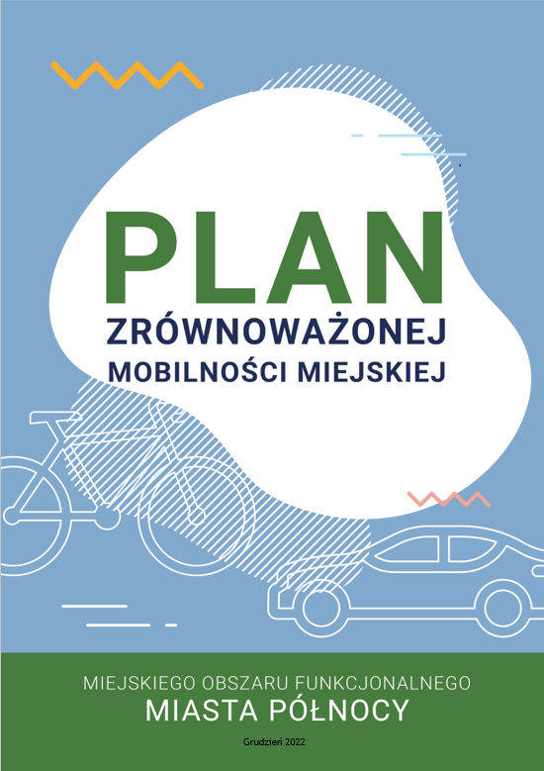
Jak składać uwagi,
propozycje zmian do dokumentu?
- poprzez wypełnienie formularzy konsultacyjnych zamieszczonych na stronach internetowych samorządów wchodzących w skład Obszaru Funkcjonalnego Miasta Północy,

- drogą elektroniczną, przesyłając formularz na adres: gmina@brody.info.pl

- pisemnie, przesyłając formularz na adres pocztowy:
Urząd Gminy w Brodach
ul. Stanisława Staszica 3
27-230 Brody
wpisując w tytule wiadomości:
„Konsultacje społeczne projektu Planu Zrównoważonej Mobilności Miejskiej

- osobiście podczas spotkań konsultacyjnych prowadzonych w formie online.

W ramach konsultacji odbędą się: dwa spotkania online:
- 10 stycznia 2023 r. (wtorek) od godziny 14.00 do godziny 15.30
- 12 stycznia 2023 r. (czwartek) od godziny 16.00 do godziny 17.30
Linki do spotkań będą dostępne w dzień spotkania na stronach internetowych.
oraz będzie prowadzony dyżur konsultanta online w dniach:
- 5 stycznia 2023 r. (czwartek) w godzinach od 14.00 do 15.30
- 11 stycznia 2023 r. (środa) w godzinach 16.00- 17.30
- 16 stycznia 2023 r. (poniedziałek) w godzinach 15.00- 16.30
Linki do spotkań będą dostępne w dzień spotkania na stronach internetowych.
UWAGI I WNIOSKI ZGŁOSZONE PO DNIU 19 STYCZNIA 2023 r. NIE BĘDĄ ROZPATRYWANE.

